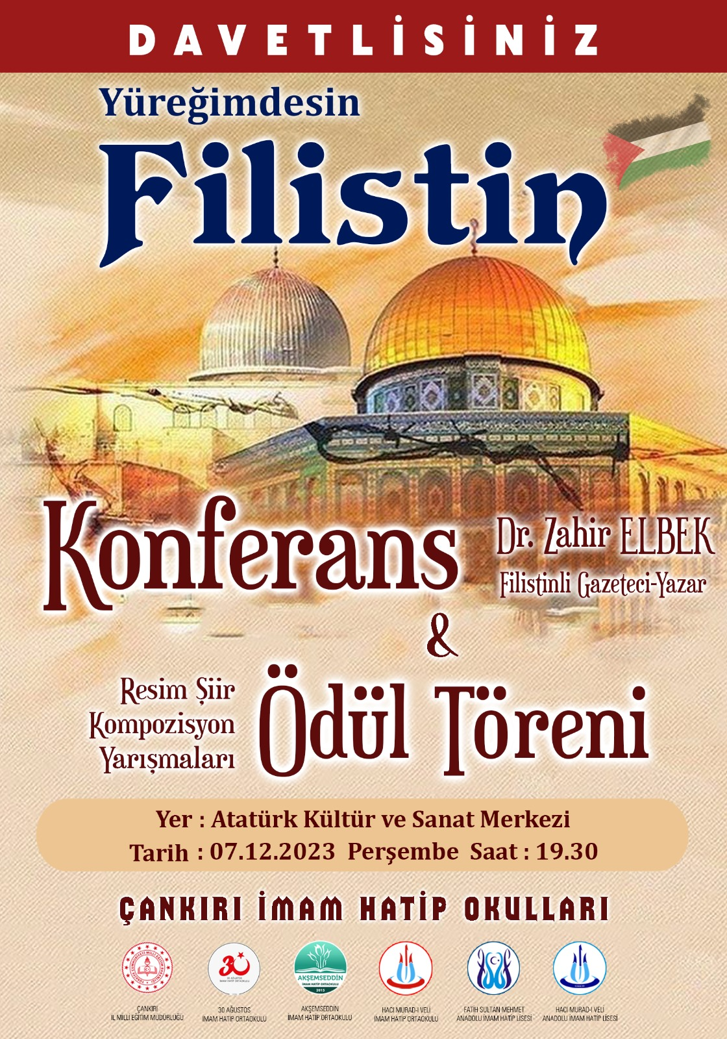Sıra No | Gerçekleştirilen Faaliyetin Türü | Gerçekleştirilen Faaliyetin Adı | Gerçekleştirilen Faaliyetin Görseli | Gerçekleş-tirilen Faaliyetin Tarihi | AÇIKLAMA
1 | YARIŞMA VE ÖDÜL TÖRENİ | ÇANKIRI İMAM HATİP OKULLARI ORTAK FİLİSTİN-GAZZE KONULU RESİM, ŞİİR, KOMPOZİSYON YARIŞMASI |  | 7/12/2023 | YARIŞMA ÖDÜL TÖRENİ ÖNCESİ GAZZELİ BİR GAZETECİNİN KONUŞMASI
2 | ŞİİR OKUMA PROGRAMI | MESCİDİ AKSA VE FİLİSTİN KONULU ŞİİR OKUMA PROGRAMI | 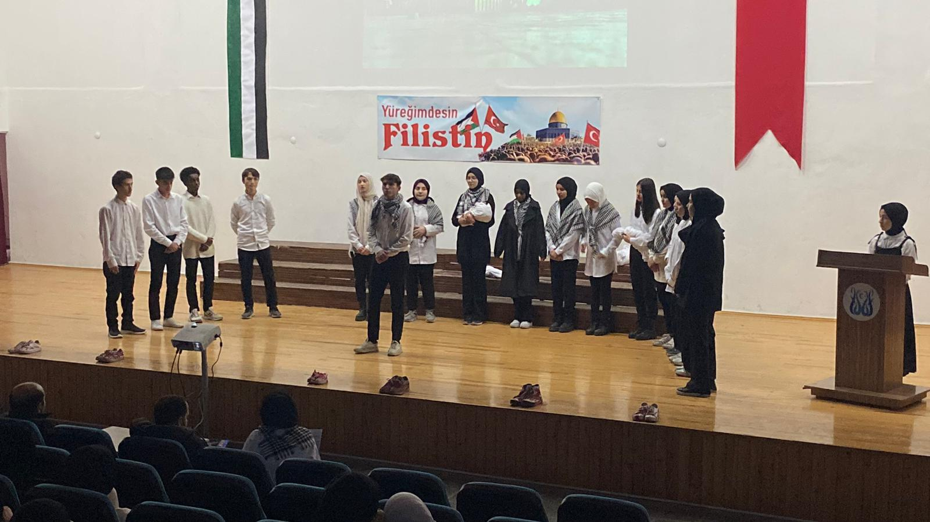 | 13/12/2023 | OKULUMUZ 10/A 10/B SINIF ÖĞRENCİLERİ EDEBİYAT ÖĞRETMENLERİ REHBERLİĞİNDE ŞİİR OKUMA PROGRAMI DÜZENLENDİ.
3 | SINAV | SİMÜLASYON SINAVI | 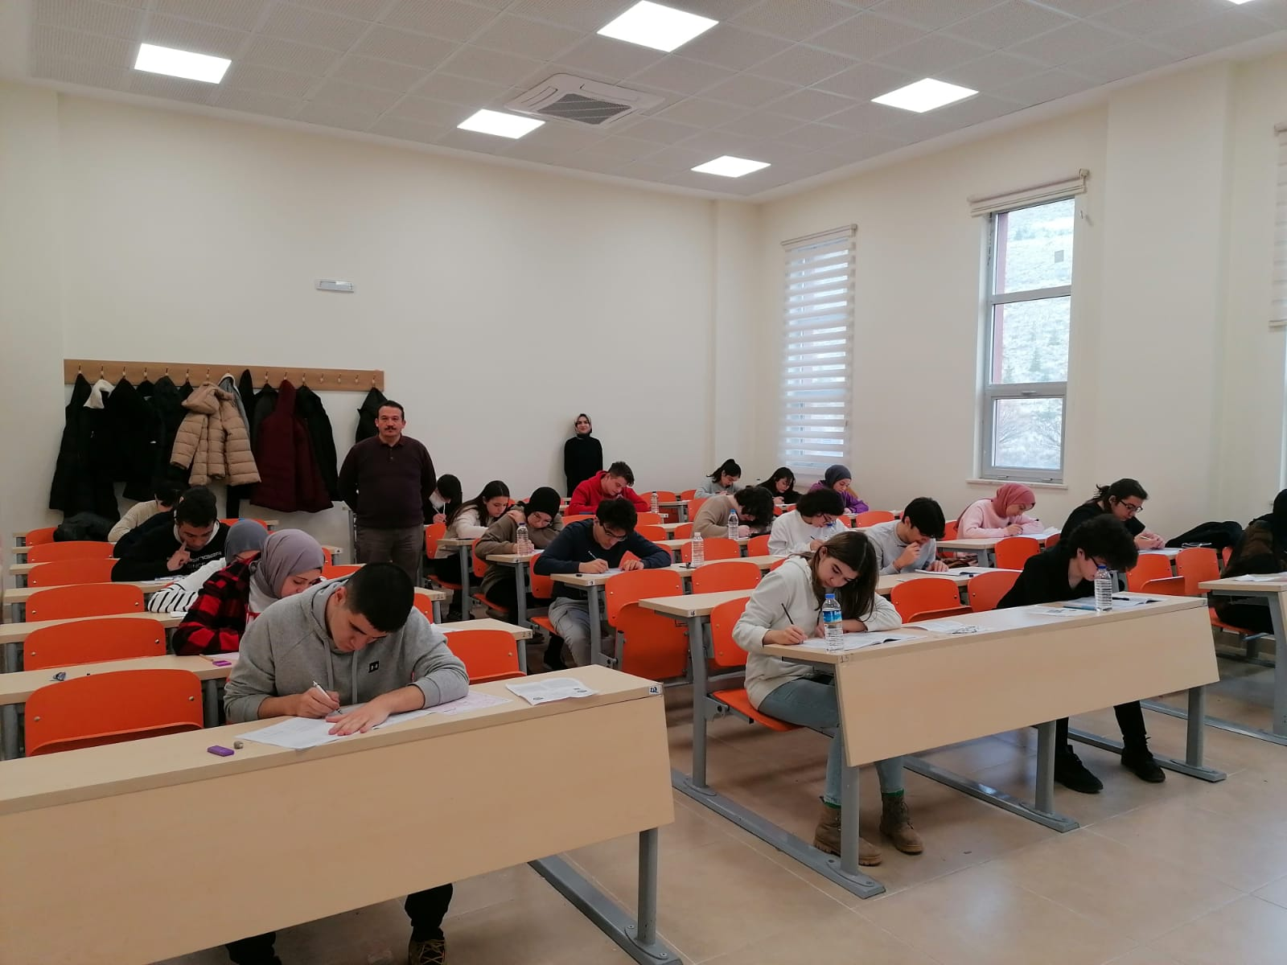 | 15/12/2023 | ÇANKIRI İLİ LİSE SON SINIFLAR YKS SİMÜLASYON SINAVI YAPILDI
4 | YARIŞMA | MESLEKİ YARIŞMALAR | - 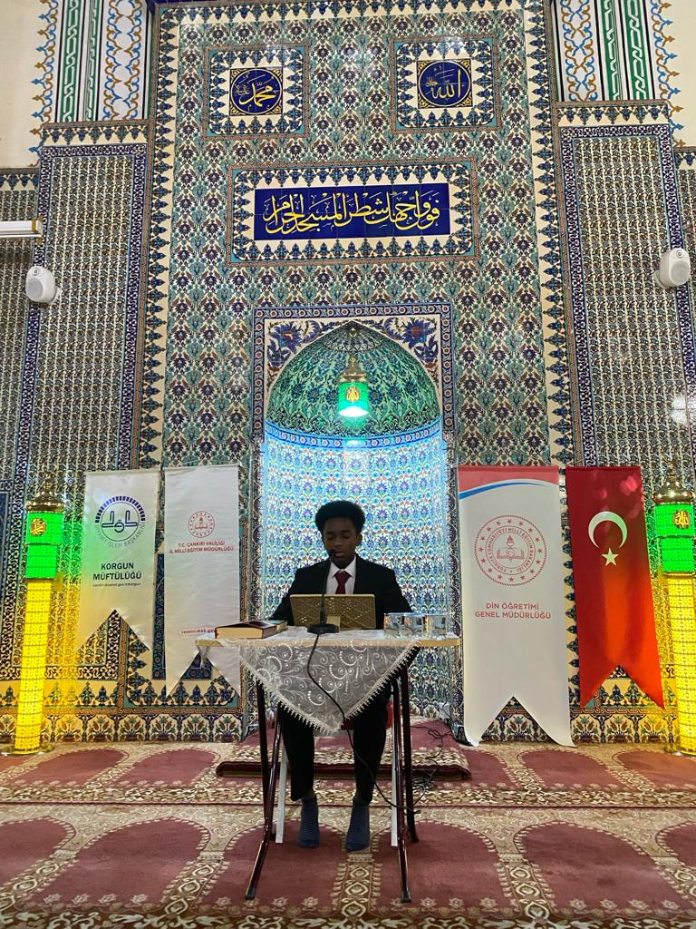 | 20/12/2023 | İMAM HATİP LİSELERİ ARASINDA YAPILAN YARIŞMALARDA ÖĞRENCİLERİMİZ; 3 BİRİNCİLİK, 1 İKİNCİLİK, 1 ÜÇÜNCÜLÜK ALDILAR.
 | SPOR | İL GENELİ OKULSPORLARI YARIŞMALARI | - 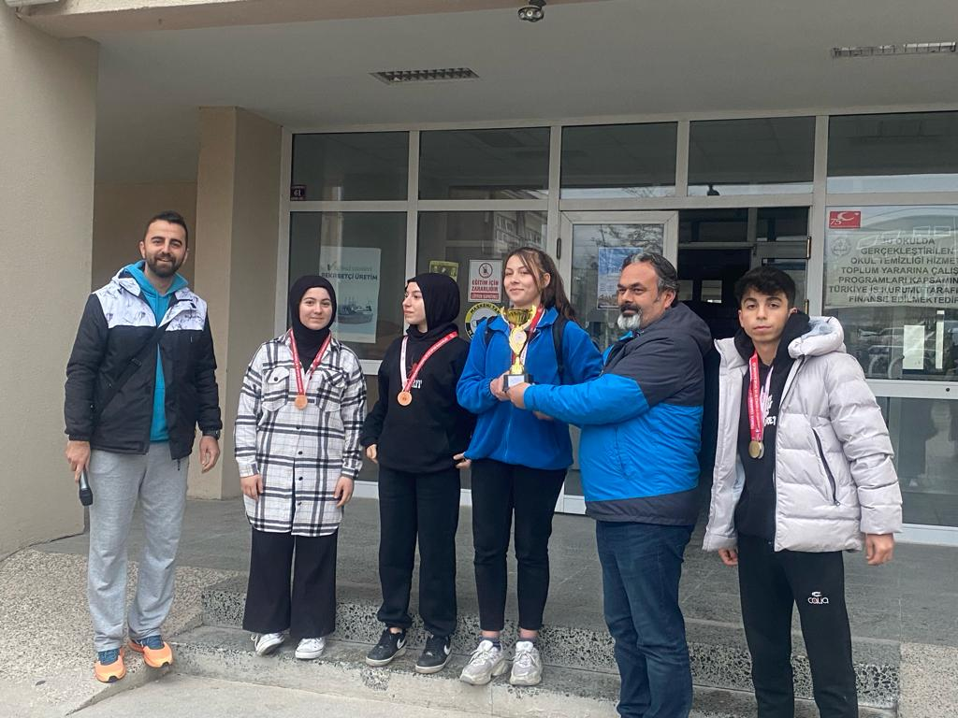 | 16/12/2023 | İL DÜZEYİ YAPILAN BİLEK GÜREŞİ VE GÜREŞ TURNUVASINDA ÖĞRENCİLERİMİZ ÖNEMLİ DERECELER ALDILAR.
 | KUTLAMA | YERLİ MALI HAFTASI | - 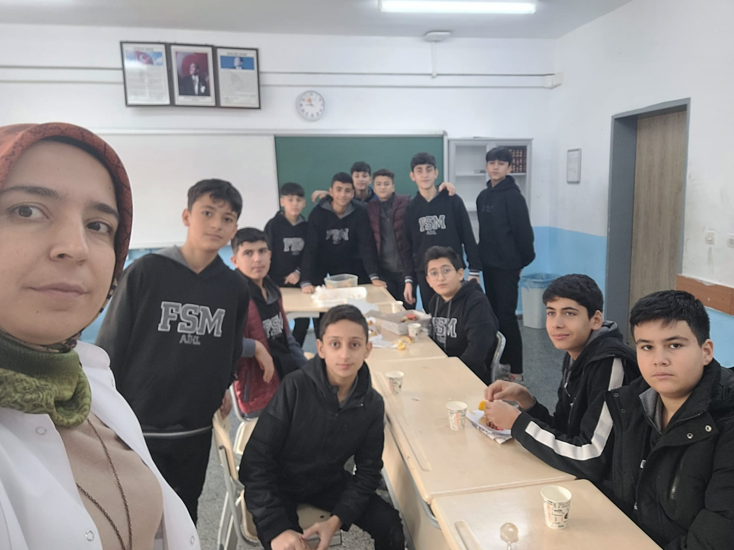 | 24/12/2023 | SINIFLAR BAZINDA YERLİ MALI HAFTASI KUTLAMALARI YAPILDI
 | SINAV | ORTAK SINAVLAR | - 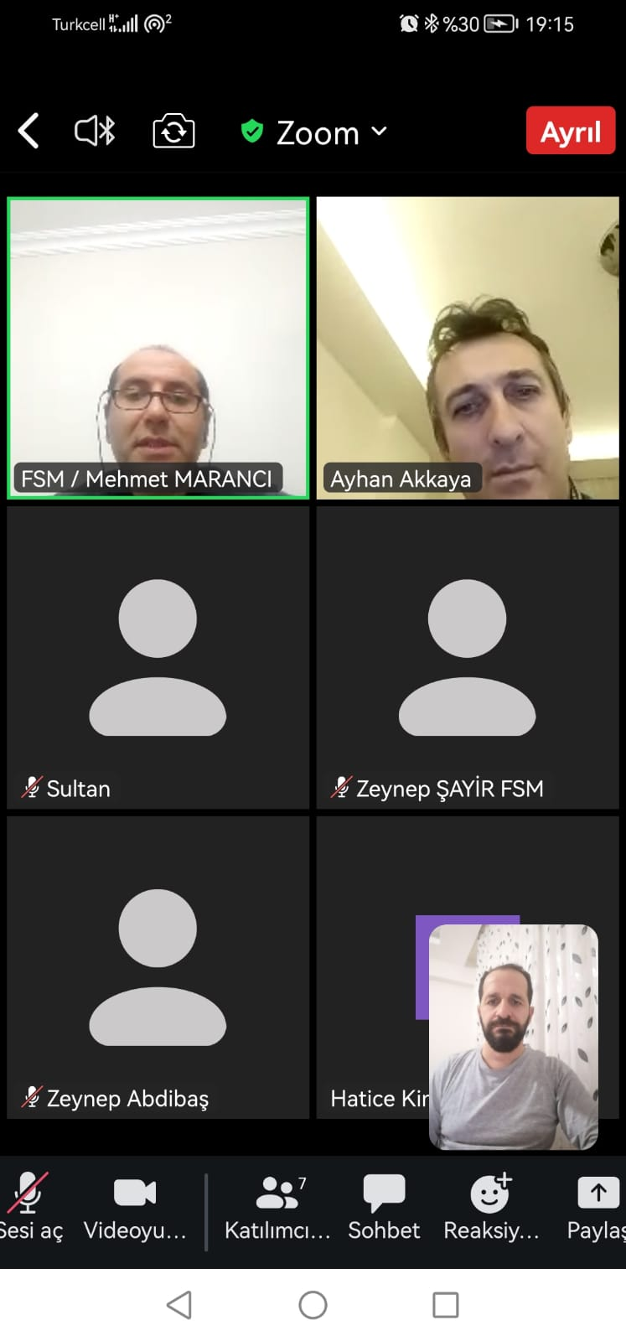 | 27/12/2023 | ÜLKE GENELİ EDEBİYAT VE MATEMATİK LİSE 1 ORTAK SINAVLAR SORUNSUZ GERÇEKLEŞTİRİLDİ. ÖNCESİNDE TOPLANTILAR YAPILDI.
 | PROJELER | SADA KÜLTÜR SANAT VE EDEBİYAT PROJEMİZ SON HIZ DEVAM EDİYOR | - 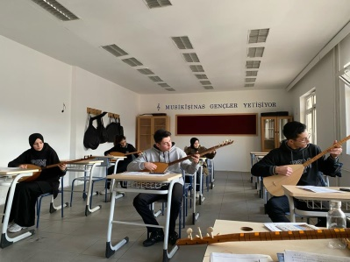 | EĞİTİM YILI | SADA KÜLTÜR SANAT VE EDEBİYAT PROJEMİZ SON HIZ DEVAM EDİYOR
 | PROJELER | KÖK DEĞERLERİMİZ PROJESİ | 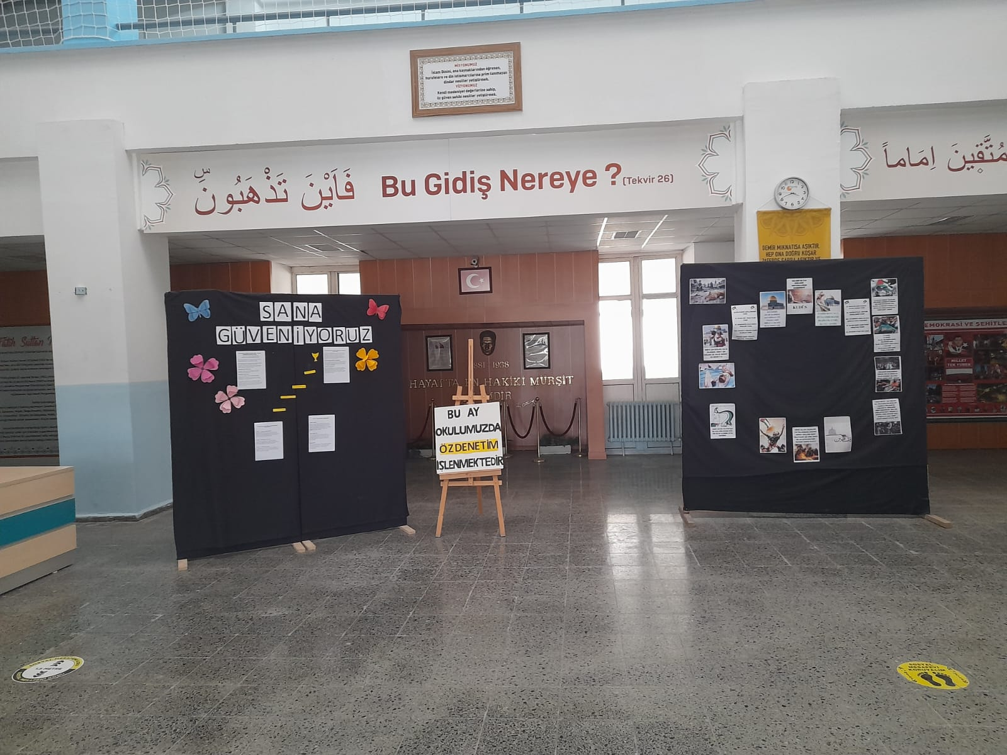 | 01-30/12/2023 | ARALIK AYI KÖK DEĞERİ ‘ÖZDENETİM’
 | PROJELER | ‘GENÇ FATİHLER YATİŞİYOR’ VE KİTAP OKUMA GURUPLARI | - 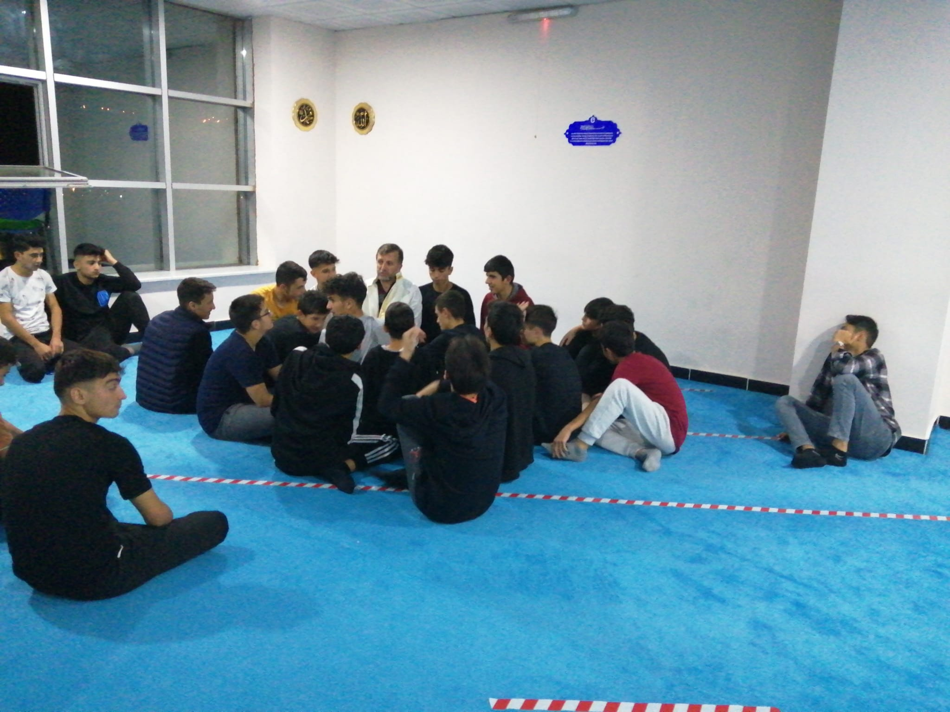 | EĞİTİM YILI | ‘GENÇ FATİHLER YATİŞİYOR’ VE KİTAP OKUMA GURUPLARIMIZ FAALİYETLERİNE ARA VERMEDEN DEVAM EDİYOR

